Муниципальное автономное общеобразовательное учреждение
гимназия №10 имени А.Е. Бочкина г. Дивногорска

ИССЛЕДОВАТЕЛЬСКАЯ РАБОТА
Тема: «Мои прадедушки – участники Великой Отечественной войны».

Работу выполнила: Вамбольт Анастасия,
Обучающаяся 2 В класса
МАОУ гимназия №10 имени А.Е. Бочкина
Руководители: Политаева Ирина Валерьевна,
руководитель патриотического клуба «ИСТОК»
МАОУ гимназия №10 имени А.Е. Бочкина;
Морозевич Галина Анатольевна,
учитель начальных классов
МАОУ гимназия №10 имени А.Е. Бочкина

ДИВНОГОРСК – 2020 ГОД
Введение
Память о войне…Её не сотрешь с годами… Она вечна. И пока мы помним ушедших от нас, они рядом, они с нами. А значит, жива связь поколений. А значит, жива Россия! Пожалуй, нет ни одной семьи, в чью судьбу безжалостно не ворвалась война. Вот и в моей семье есть участники Великой Отечественной войны. Это мои прадедушки: Мягких Иван Иванович, Рассказов Александр Иванович; и прапрадедушка – Куклин Алексей Кузьмич. Рассказы моей тёти и мамы, наградные листы – вот откуда я узнала о героических страницах биографии моих родственников, участвовавших на защите нашей Родины от фашистских захватчиков. Наша семья гордится их подвигами.
Цель работы: на примере биографии моих прадедов (Мягких Иван Иванович и Рассказов Александр Иванович) и прапрадеда (Куклин Алексей Кузьмич), показать мужество, героизм, любовь к Родине, стойкость советского солдата.
Задачи:
1) Изучить документальные источники об истории моей семьи.
2) Определить роль моей семьи в истории Великой Отечественной войны.
3) Проследить военную биографию моих прадедов.
4) Собрать фото и документальный материал.
Предмет исследования: фотоматериалы семейного архива, наградные листы с сайтов: «Память народа», «Подвиг народа», обобщённый банк данных «Мемориал».
Объект исследования: биографии моих прадедов: Мягких Ивана Ивановича и Рассказова Александра Ивановича; прапрадеда Куклина Алексея Кузьмича, участников Великой Отечественной войны.

Мои прадедушки – участники Великой Отечественной войны.
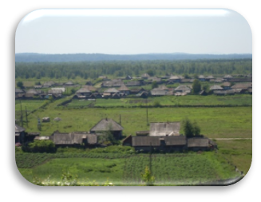
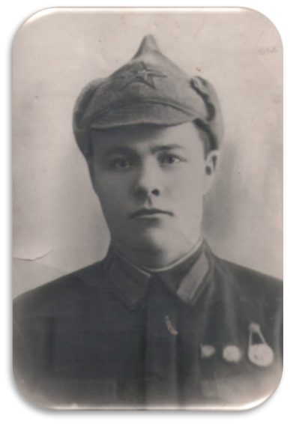
Мой прадедушка, Мягких Иван Иванович (1912-1944), уроженец села Верхний Кужебар Каратузского района Красноярского края. Отец - Мягких Иван Михайлович, мать – Мягких Анна Панфиловна, в семье было шесть детей: один сын Иван и пять дочерей. Прадедушка Иван окончил только два класса начальной школы. Иван Иванович соединил свою судьбу с Екатериной Игнатьевной. В 1933 году у них родился первенец Михаил. До войны прадедушка работал председателем колхоза. Призван в действующую Армию 5 марта 1943 года Каратузским РВК Красноярского края. А 6 апреля 1943 года у него родился сын, мой дедушка, Мягких Валерий Иванович.
В годы Великой Отечественной из села Верхний Кужебар ушли на фронт более 360 человек, а возвратились домой только 137 бойцов. Гвардии сержант Мягких И.И., автоматчик 1132 стрелкового полка 336 стрелковой дивизии (данные из приказа на награждение медалью «За отвагу»), последнее место службы: штаб 354-го гвардейского тяжелого самоходно-артиллерийского Тильзитского Краснознамённого ордена Кутузова полка (Брянский фронт), проявил мужество и героизм в нелегкой борьбе с врагами, которые напали на нашу страну.
село Верхний Кужебар
Из приказа на представление к боевой награде (медаль «За отвагу») от 16.06.1943года.
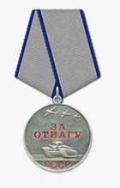
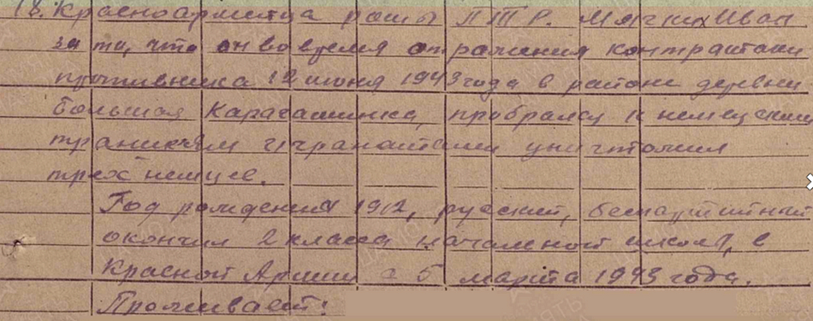
Подвиг: «Красноармейца роты ПТР Мягких Ивана за то, что он во время отражения контратаки противника 12 июня 1943 года в районе деревни Большая Карагашинка, пробрался к немецким траншеям и гранатами уничтожил трёх немцев». Эту информацию мы нашли на сайте Министерство обороны Российской Федерации («Память народа», обобщённый банк данных «Мемориал»). К сожалею, наша семья и не знали о том, что наш прадедушка награждён медалью «За отвагу».
Моей прабабушке, Мягких Екатерине Игнатьевне, пришла похоронка (про похоронку прабабушка рассказывала моей тёте, Политаевой (Мягких) Ирине Валерьевне, но почему-то её никогда никому не показывала), где было написано, что гвардии сержант Мягких И.И. пропал без вести 24 июня 1944года. Но спустя много лет к 50-летию Великой Победы была выпущена «Книга Памяти» Красноярского края, где мы нашли информацию, что гвардии сержант Мягких И.И. был убит 24 июня 1944 года и захоронен в деревне Николаевке Бобруйского района Могилёвской области.

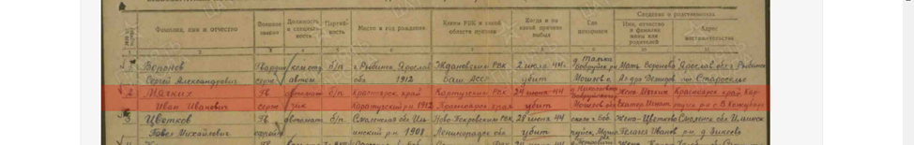

В центре села Верхний Кужебар стоит Обелиск, в честь павших в боях за Родину в годы Великой Отечественной войны (1941-1945гг.).
В центре комплекса стоит фигура солдата, который стоя на одном колене, склонил в скорби свою голову, в правой руке он держит автомат. По периметру на бетонных плитах золотыми буквами вписано 230 фамилий бойцов, которые навсегда остались на поле боя.

Обелиск в с. Верхний Кужебар Каратузского района
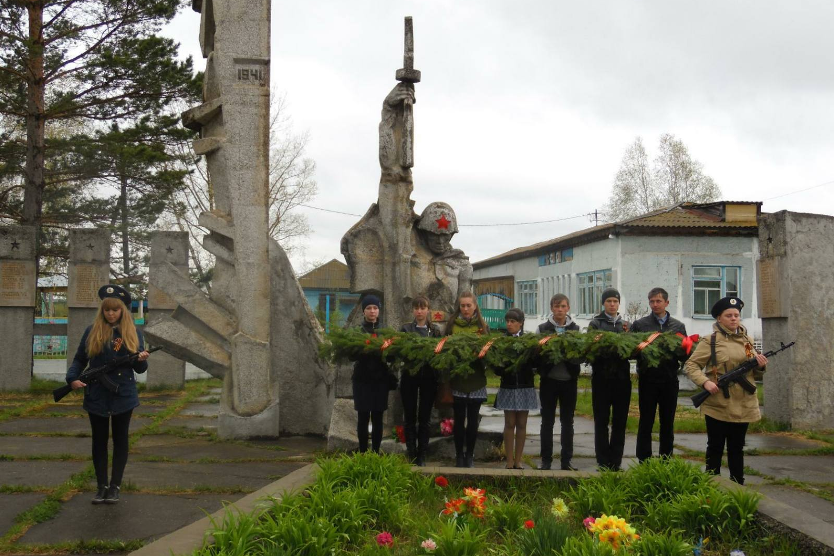

На одной из плит фамилия моего прадедушки – МЯГКИХ И.И.

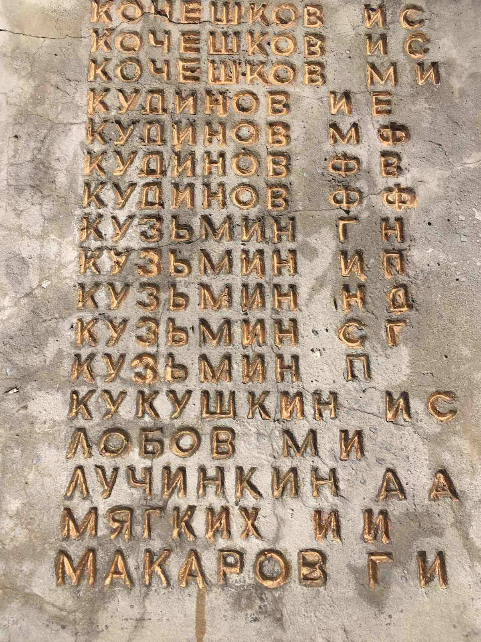
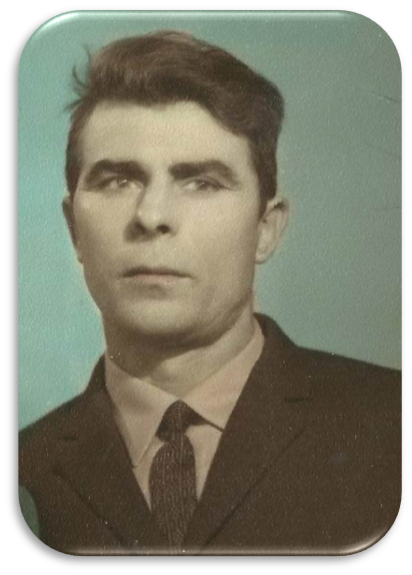
Мой прадедушка - телефонист
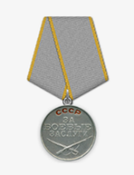
Мой прадедушка, Рассказов Александр Иванович, родился 6 апреля 1925 года в деревне Красносельск Каратузского района Красноярского края. В сентябре 1943 года Каратузским РВК был призван в ряды Советский армии. Рядовой, телефонист взвода связи 3-го мотострелкого Батальона 57-ой мото-стрелковой Уманьской Кразнознамённой бригады (Уманьский ордена Суворова корпус). В июле 1944г. был тяжело ранен. Награждён медалью «За боевые заслуги» (01.03.1944 год), орденом Славы III степени (04.08.1944год).
Приказ на награждение медалью «За боевые заслуги»
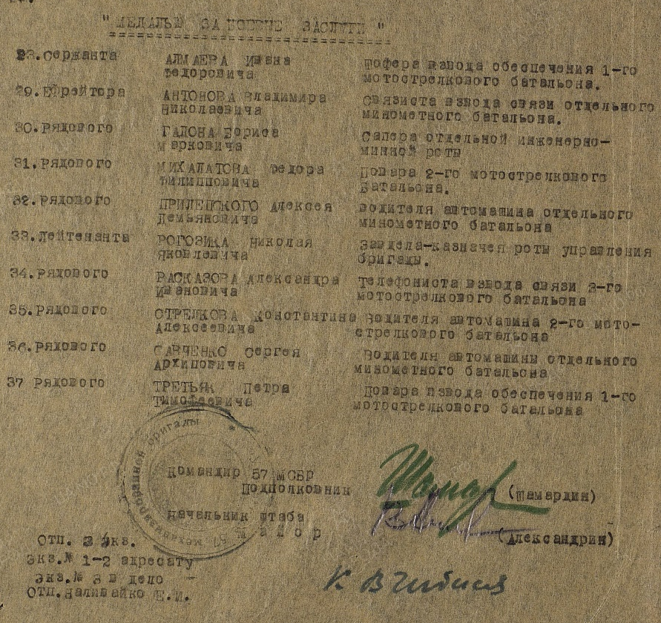
Наградной лист на представление к медали «За боевые заслуги» на интернет-сайтах мы не нашли.
Наградной лист (орден Славы III степени)
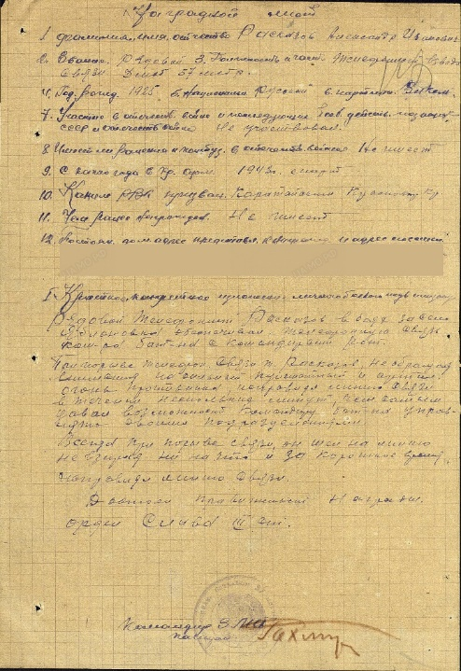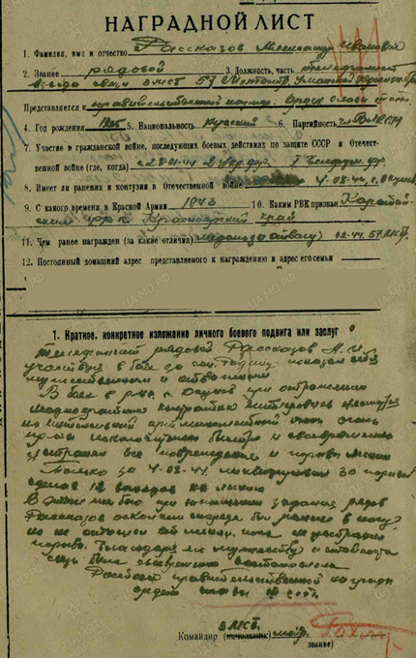
Подвиг: «Рядовой телефонист Рассказов в боях за село Яблоковка обеспечивал телефонную связь командира батальона с командиром роты. При прорыве телефонной связи тов. Рассказов, не обращая внимания на сильный пулемётный и артиллерийский огонь противника, поправил линию связи в течении нескольких минут, чем самым давал возможности командиру батальона управлять своими подразделениями.
Всегда при прорыве связи он шёл на линию, не взирая ни на что, и за короткое время исправлял линии связи.
Достоин правительственной награды ордена Славы III. Командир ЗМСБ»
После демобилизации по состоянию здоровья (ранение в ногу), вернулся в родное село Красносельское Каратузского района Красноярского края. В после военное время много лет проработал начальником артели. В зимнее время приходилось заготавливать лес, а в весенне-летнее время «гнали» пихтовое масло. Прадедушка был мастером на все руки: держал пасеку, сам шил бродни (сапоги из свиной кожи), делал большие деревянные бочки, плел из бересты туески, столярничал (делал стулья, табуретки). Сам построил в деревне большой дом (четыре комнаты). В 1967 году прадедушка с моей прабабушкой переехал в г. Дивногорск Красноярского края. В городе работал плотником. Умер 10 сентября 1981 года, похоронен в г. Дивногорске.
Куклин Алексей Кузьмич –прапрадедушка
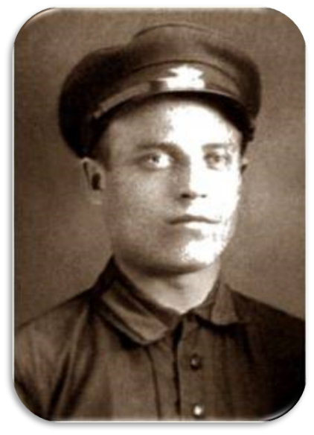
Мой прапрадедушка Алексей Кузьмич родился в 1908 году в г. Баку. Затем переехал в деревню Томиловка Каратузского района Красноярского края. В семье Алексея Кузьмича и Агафьи Дмитриевны родились: Пелагея (моя прабабушка), Николай, Галина и Мария. На защиту Родину был призван в 1941 году. В декабре 1942 года пропал без вести. Больше нет никакой информации о Куклине А.К.
Заключение
Мы выполнили поставленную перед собой задачу, узнали о биографии своих родственников, о их фронтовой жизни. Мои прадедушки проявили, героизм, любовь к Родине, стойкость, мужество во время Великой Отечественной войны. Теперь я могу рассказать одноклассникам, о своих легендарных прадедушках. Из официальных документов мы узнали о наградах и подвигах Ивана Ивановича и Александра Ивановича. Теперь необходимо собрать сведения о моём прапрадедушке, Куклине Алексее Кузьмиче. Я горжусь, что мои прадедушки, были участниками той страшной войны, те кто защищал нашу страну и победил в этой войне. Спасибо им огромное за ПОБЕДУ! Они вечно с нами! Каждый год 9 Мая мы с гордостью вместе с нашими героями маршируем в рядах «Бессмертного полка».
Акция «Бессмертный полк»

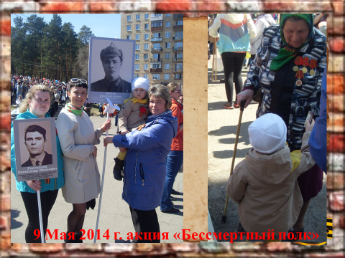

Слева направо: Политаева Татьяна Валерьевна (моя сродная сестра), Вамбольт (Мягких) Марина Валерьевна (моя мама), Политаева (Мягких) Ирина Валерьевна (родная сестра моей мамы), на руках у Ирины Валерьевна, так я её называю, т.к. она работает учителем начальных классов, - Я.

